一体式自动点火长明灯相关技术资料

- 长明灯实物图
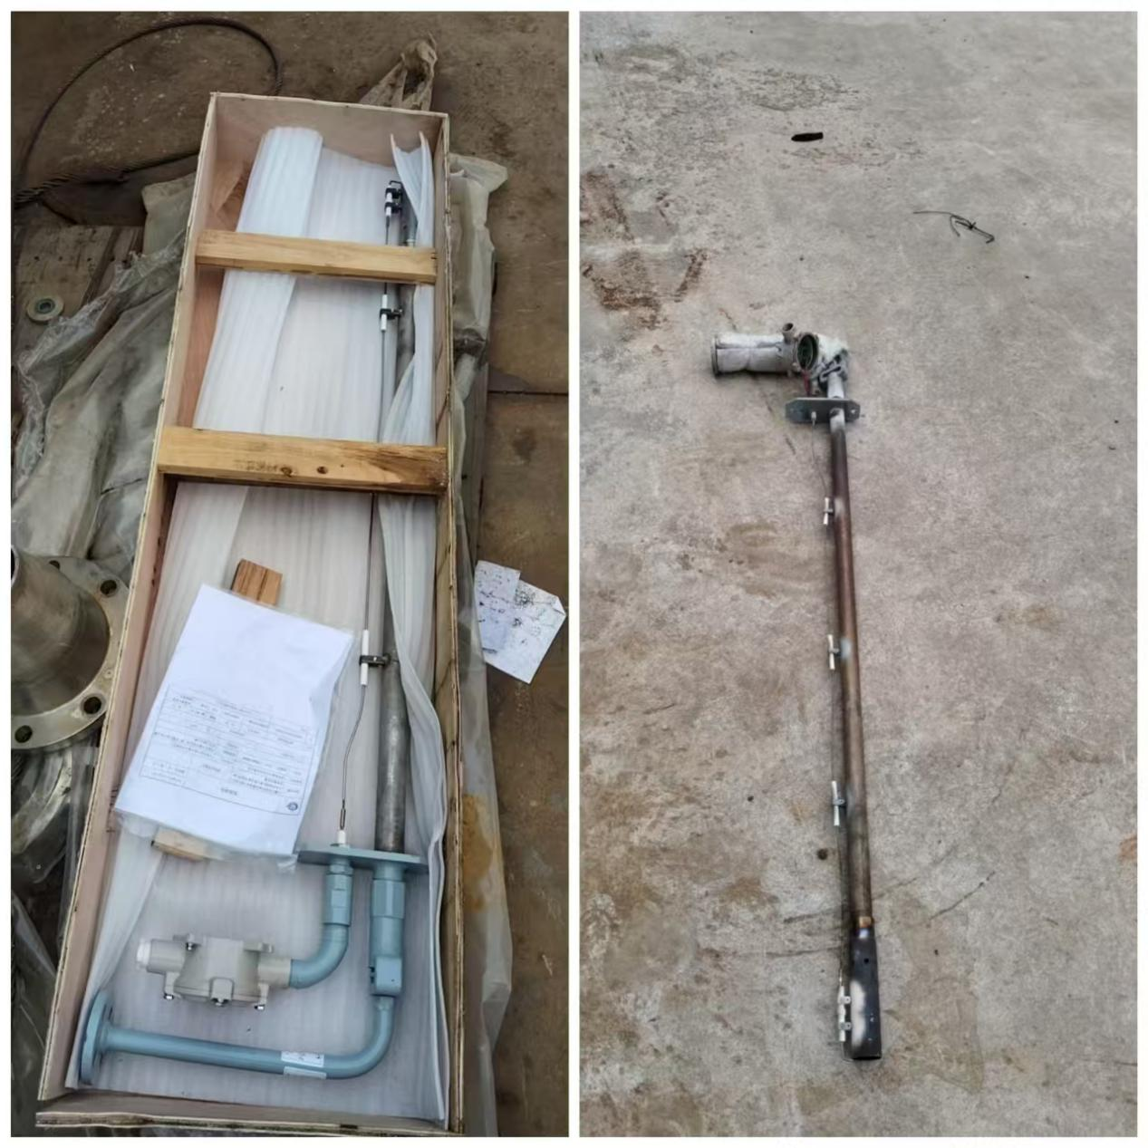
2、长明灯燃料气组分
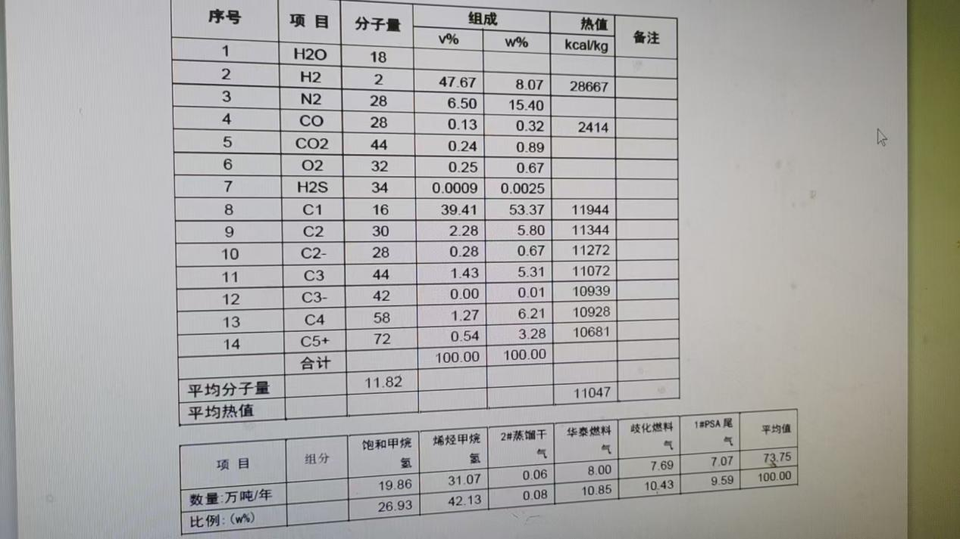

3、长明灯部件明细

一体式自动点火长明灯\HSYNQ-DZ1.89\组合件\长度：1125mm部件清单
序号 | 名称 | 型号 | 规格 | 材料 | 数量 | 备注
1 | 铜连接头 | HSBNQ-DZ0.95.05-07 | S5 | 黄铜 | 1
2 | 螺栓 | GB/819.1-2000 | M4X15 | 304 | 5
3 | 定位板02 | HSBNQ-DZ0.95.05-06 | t=10 | Q235B | 3
4 | 陶瓷管 | HSBNQ-DZ0.95.05-05 | φ9 | 陶瓷 | 3
5 | 信号杆 | HSBNQ-DZ0.95.05-04 | φ3 | 0Cr25A15 | 1 | 长度：1125
6 | 点火电极 | HSBNQ-DZ0.95.05-01 |  | 组合件 | 1
7 | 定位板01 | HSBNQ-DZ0.95.05-02 | t=10 | 06Cr19Ni10 | 2
一体式自动点火长明灯\HSYNQ-DZ1.89\组合件\长度：1130mm部件清单
序号 | 名称 | 型号 | 规格 | 材料 | 数量 | 备注
1 | 铜连接头 | HSYNQ-DZ1.89.08-07 | S5 | 黄铜 | 1
2 | 螺栓 | GB/819.1-2000 | M4X15 | 304 | 5
3 | 定位板02 | HSYNQ-DZ1.89.08-06 | t=10 | Q235B | 3
4 | 陶瓷管 | HSYNQ-DZ1.89.08-05 | φ9 | 陶瓷 | 3
5 | 信号杆 | HSYNQ-DZ1.89.08-04 | φ3 | 0Cr25A15 | 1 | 长度：1130
6 | 点火电极 | HSYNQ-DZ1.89.08-01 |  | 组合件 | 1
7 | 定位板01 | HSYNQ-DZ1.89.08-02 | t=10 | 06Cr19Ni10 | 2
一体式自动点火长明灯\HSYNQ-DZ1.89\组合件\长度：1330mm部件清单
序号 | 名称 | 型号 | 规格 | 材料 | 数量 | 备注
1 | 铜连接头 | HSYNQ-DQ2.19.08-07 | S5 | 黄铜 | 1
2 | 螺栓 | GB/819.1-2000 | M4X15 | 304 | 5
3 | 定位板02 | HSYNQ-DQ2.19.08-06 | t=10 | Q235B | 3
4 | 陶瓷管 | HSYNQ-DQ2.19.08-05 | φ9 | 陶瓷 | 3
5 | 信号杆 | HSYNQ-DQ2.19.08-04 | φ3 | 0Cr25A15 | 1 | 长度：1330
6 | 点火电极 | HSYNQ-DQ2.19.08-01 |  | 组合件 | 1
7 | 定位板01 | HSYNQ-DQ2.19.08-02 | t=10 | 06Cr19Ni10 | 2

4、点火变压器技术参数

